实验报告

实验题目： 实验10 函数、存储过程和触发器
实验地点： 线上
指导教师： 吴梅梅
学生班级： 智能科学与技术（智能媒体技术方向）
学生学号： 2020213063004
学生姓名： 李韫琪
实验时间： 2022年11月25日

一、实验目的：
1.掌握系统函数及用户自定义函数的创建及调用。
2.掌握存储过程的创建及调用方法。
3.掌握DML触发器的创建及使用方法；

二、实验内容：
1．函数
(1)定义一函数实现如下功能：对于一给定的部门号的值，查询在表department表中是否存在，若存在返回0，否则返回-1。
USE lf1104
GO
CREATE FUNCTION check_id(@depid char(3))
returns integer as
begin
declare @num int
if exists (select depid from depart
where depid = @depid)
set @num = 0
else
set @num = -1
return @num
End
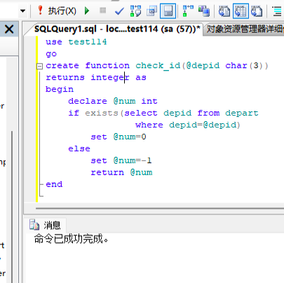

- 写一段T-SQL脚本程序调用上述函数。当向worker表插入一条记录时，首先调用函数CHECK_ID，检索该记录的部门号值在表department的部门号字段中是否存在对应值，若存在，则将该记录插入worker表。
declare @num intselect @num = dbo.check_id('001')if @num = 0 begin insert worker values('20063000','function','M','1980-1-1','2002-7-10','001') print '插入成功' endelse print '部门不存在，不能插入数据'
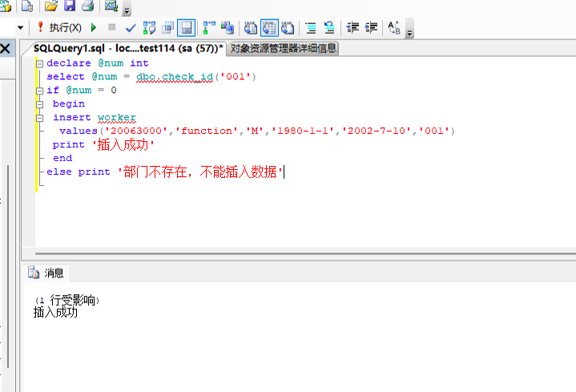
- 定义一多语句表值函数，返回指定部门员工的工资情况，并调用该函数。
use test114gocreate function salary_table1(@depname char(50))returns @salary TABLE(worker_ID char(10),worker_Name char(20),depart_Name char(20),worker_salary money)ASBEGINinsert @salary select worker.workerid,name,depname,salaryfrom worker,depart,salarywhere worker.workerid=salary.workerid and worker.depid=depart.depid anddepname=@depnamereturnend
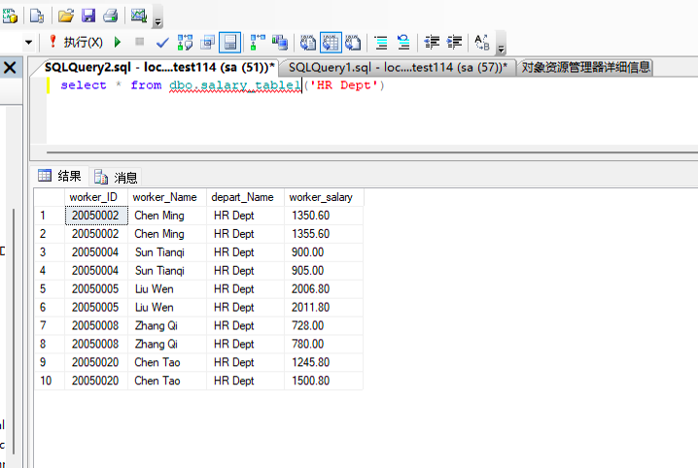
2.存储过程
(1)创建一个为worker表添加职工记录的存储过程Addworker，各字段的值由输入参数给出。
create procedure addworker@no char(8)=null,@name char(20)=null,@sex char(2)=null,@birthday datetime=null,@wtime datetime=null,@depno char(3)=nullasbegin transactioninsert into worker values(@no,@name,@sex,@birthday,@wtime,@depno)if @@ERROR<>0beginrollback tranreturnendcommit transactionprint('职工'+@name+'的信息成功添加到表worker中')
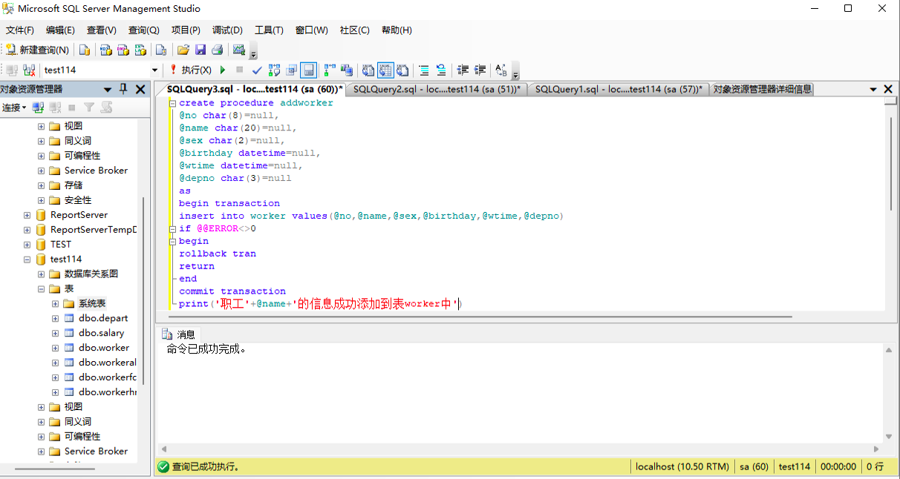
exec addworker '20060001','proc','F','1982-02-14','2003-07-10','001'goselect * from workergo
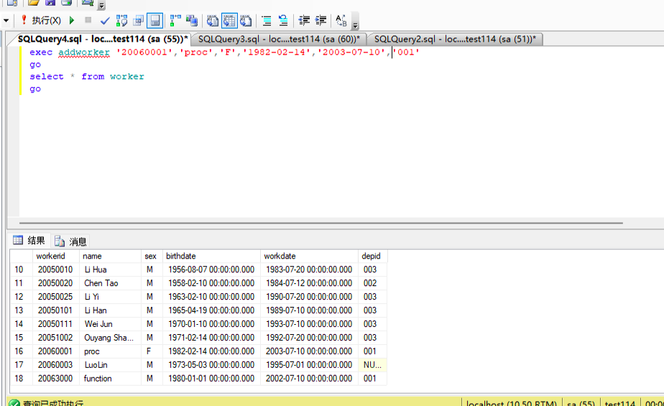

- 创建一个存储过程Delworker删除worker表中指定职工号的记录。
create procedure delworker@no char(8)=nullasif @no is nullbeginprint('必须输入职工号')returnendbegin transactiondelete from worker where workerid=@noif @@ERROR<>0beginrollback tranreturnendcommit transactionprint('成功删除职工号')+@no+'的职工记录'
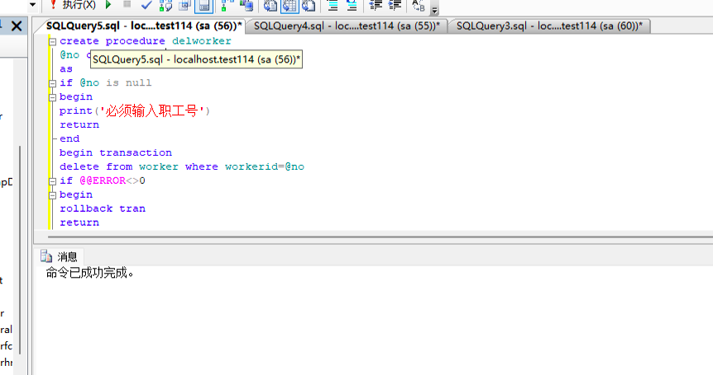
exec delworker '20060001'goselect * from workergo
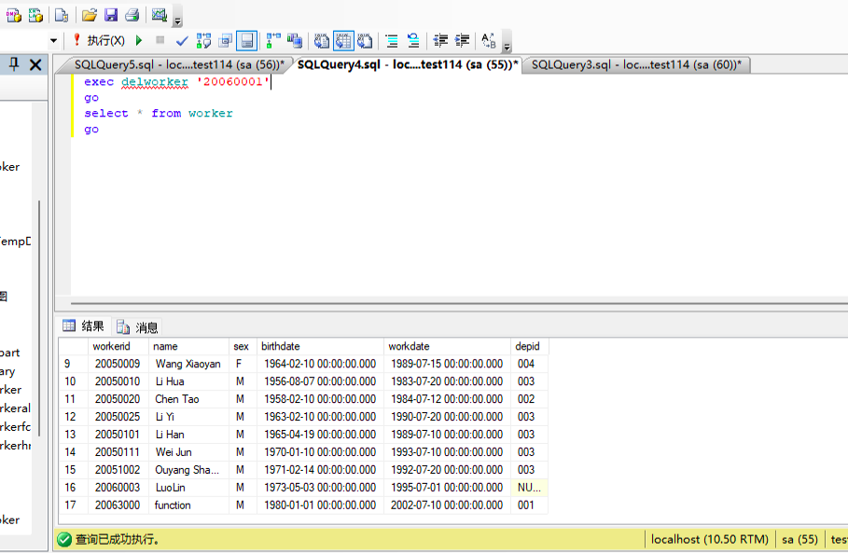

3.触发器
(1)在表depart表上创建一个触发器depart_update,当更改部门号时同步更改worker表中对应的部门号。
create trigger depart_update1 on departfor updateasdeclare @olddepid char(3)declare @newdepid char(3)select @olddepid=depid from deleted select @newdepid=depid from insertedupdate workerset depid=@newdepid where depid=@olddepidgo
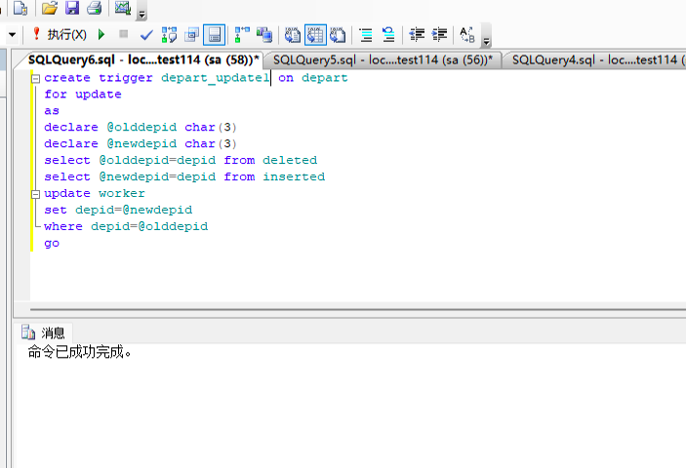
print '将部门号改为'update departset depid='005'where depid='001'goselect * from workerselect * from departgo
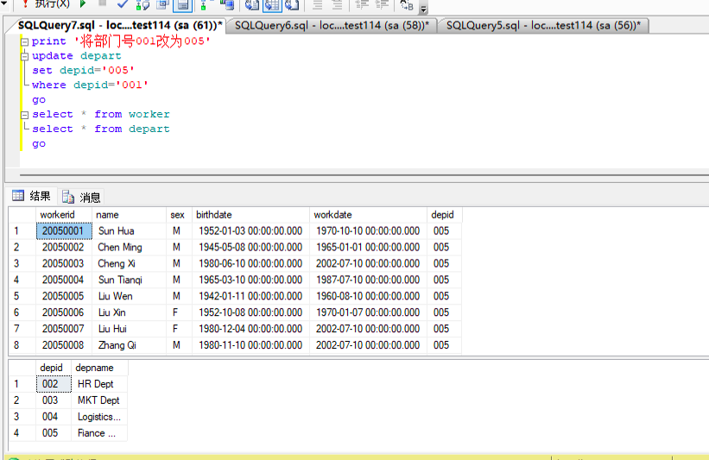
- 创建触发器，当向worker表中插入或修改数据时，检查depid字段的值在depart表中是否存在，若存在，提示插入成功，若不存在，则取消插入或修改操作。
create trigger depart_insert on workerfor update,insertasbegin if exists(select 1 from inserted)and exists (select 1 from deleted)begindeclare @newdepid char(3)select @newdepid=depid from insertedif exists(select depid from depart where depid=@newdepid)beginupdate workerset depid=@newdepid where workerid=(select workerid from deleted)print('记录修改成功！')endelsebeginprint('修改的部门代码不存在depart表中，不能插入记录，插入将终止')rollback transactionendendbegindeclare @dep char(3)select @dep=depart.depid from depart,insertedwhere depart.depid=inserted.depidif @dep<>''print('记录插入成功')elsebeginprint('修改的部门代码不存在depart表中，不能插入记录，插入将终止')rollback transactionendendend go
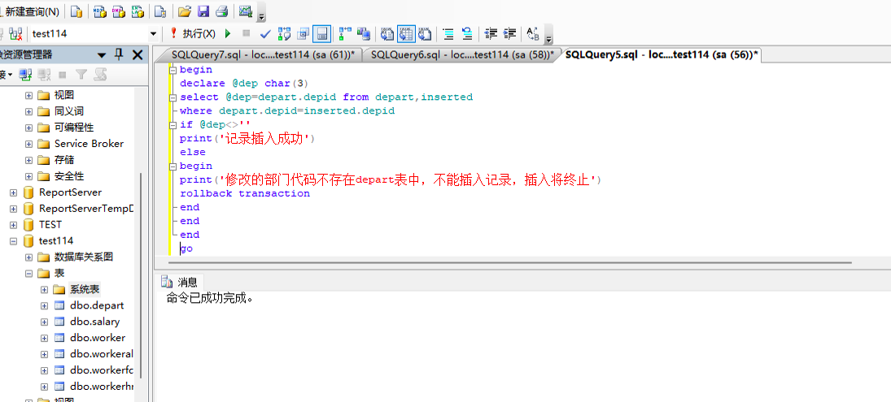
update worker set depid='002' where workerid='20050001'insert into worker values('20180532','trigger','M','1980-01-01','1988-01-01','003')select * from workerdelete from worker where workerid='20180532'

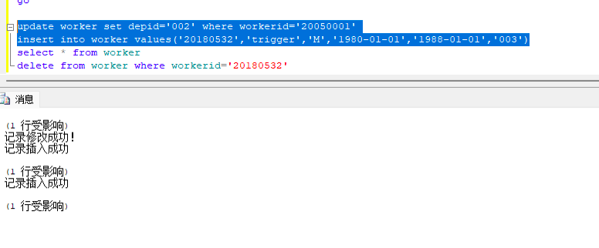

三、心得体会：
本节课我掌握系统函数及用户自定义函数的创建及调用。用户自定义函数（User Defined Functions）是SQL Server 的数据库对象，它不能用于执行一系列改变数据库状态的操作，但它可以像系统函数一样在查询或存储过程等的程序段中使用，也可以像存储过程一样通过EXECUTE 命令来执行。用户自定义函数中存储了一个Transact-SQL 例程，可以返回一定的值。
存储过程的创建及调用方法。T-SQL中的存储过程，非常类似于net语言中的方法，它可以重复调用。当存储过程执行一次后，可以将语句缓存中，这样下次执行的时候直接使用缓存中的语句。这样就可以提高存储过程的性能。以及DML触发器的创建及使用方法；在修改指定表值的数据时执行的 存储过程. 不同的是 : 执行存储过程要使用EXEC语句来调用，而触发器的执行不需要使用EXEC语句来调用.作用:实现由主键和外键所不能保证的复制的参照完整性和数据的一致性他能够对数据库中的相关表进行级联修改提供比 CHECK约束 更复杂的数据完整性，并自定义错误信息

